Annex 5

Format voor indienen
Implementatieplan op hoofdlijnen
inclusief plan voor de Proof of Concept

Behorend bij de aanbesteding van het Leermanagementsysteem (LMS) voor ROC Midden Nederland

Datum: 31-03-2020

Inhoud

1. Inleiding 3
2. Algemene uitgangspunten 4
2.1 Tijdens de PoC al deels implementeren 4
2.2 Partnerschap 4
2.3 Starten met een ‘leeg’ LMS 4
2.4 Eenduidige studentervaring 4
2.5 Gefaseerde implementatie 4
2.6 Continuïteit huidig leermanagementsysteem en aanpalende functionaliteiten 5
3. Onderdelen voor in het implementatieplan 6
3.1 Uw visie over implementatie 6
3.2 Projectorganisatie 6
3.3 Basisinrichting: installatie en configuratie 6
3.4 Systeemintegratie/koppelingen 6
3.5 Testen 7
3.6 Migratie van bestanden en toetsen 7
3.7 Ondersteuning 7
3.8 Training/opleiding van interne ROC MN-trainers 7
3.9 Verandermanagement 7
3.10 Taken, rollen, verantwoordelijkheden en ureninschatting 8
3.11 Communicatie 8
3.12 Risico’s 8
3.13 Tijdslijnen en mijlpalen 8

Inleiding
Deze annex bevat het format en meer informatie waarmee Inschrijver een globaal implementatieplan kan opstellen als antwoord op Wens W.16 genoemd in hoofdstuk 5 van het Aanbestedingsdocument.
Het door Inschrijver in te dienen implementatieplan bevat tevens het plan voor het uitvoeren van de Proof of Concept (PoC).

Zie voor meer informatie over het implementatieplan en de boordeling daarvan paragrafen 5.4 en 6.9 van het Aanbestedingsdocument, en voor de PoC paragrafen 5.7 en 6.13.

In hoofdstuk 2 volgen eerst de algemene uitgangspunten die van toepassing zijn op het implementatieplan.
In hoofdstuk 3 volgen de minimale onderdelen die u terug laat komen in uw implementatieplan.

Algemene uitgangspunten
Hier volgen de algemene uitgangspunten voor de implementatie van uw LMS bij ROC MN.

2.1 Tijdens de PoC al deels implementeren
Tijdens de PoC wil ROC MN alvast starten met het bepalen en maken van de basis-inrichting en de belangrijkste koppelingen (gericht op accountprovisioning). We gaan dus gelijk ook al starten met de implementatie, op kleinschalig niveau. Dit doen we zoveel mogelijk in de productie-omgeving. Er zal ook al een kleine groep gebruikers in het nieuwe LMS worden toegevoegd, die mee kan kijken en testen. Daarnaast is er óók een testomgeving, waar we allerlei zaken kunnen uitproberen en testen.
Op deze manier krijgt ROC MN tijdens de PoC een compleet beeld van de implementatie en maken we een vliegende start naar de verdere uitrol van het nieuwe LMS bij ROC MN.

2.2 Partnerschap
Ook bij de implementatie streeft ROC MN naar een goede leverancier-klant-relatie waarbij partnerschap hoog in het vaandel staat: De leverancier en ROC MN hebben gezamenlijk de verantwoordelijkheid voor de implementatie.

2.3 Starten met een ‘leeg’ LMS
ROC MN wil starten met een ‘leeg’ LMS, waarbij docenten/onderwijsontwikkelaars zelf bekijken welke content zij willen overzetten vanuit het huidige LMS (Blackboard) naar het nieuwe LMS. Het (eventueel) overzetten van de content wordt vervolgens handmatig door medewerkers van ROC MN gedaan.
Bestanden (PDF, excel, Word etc, met bijvoorbeeld onderwijscontent) en digitale toetsen willen we wél zoveel mogelijk geautomatiseerd overzetten.

2.4 Eenduidige studentervaring
Een student werkt binnen een lopende opleiding slechts in één LMS. (Dit geldt overigens niet voor de studenten die gedurende de PoC in het nieuwe LMS zitten en meekijken en testen.
Ter info: Docenten en overige medewerkers van ROC MN kunnen wél in twee LMS’sen werken.

2.5 Gefaseerde implementatie
ROC MN wenst een gefaseerde implementatie en uitrol, die start met de PoC. Door deze fasering krijgen de Colleges van ROC MN de tijd om de overgang naar de nieuwe onderwijsvisie- en ambitie, in combinatie met de uitrol van het nieuwe LMS, zo goed mogelijk voor te bereiden:
- In de eerste helft van het schooljaar 2020-2021, onderwijsperiode 1 en 2, houden we de PoC.
We gaan dan het LMS inrichten, vormgeven en de noodzakelijke koppelingen maken.
Tegelijkertijd starten we met het opleiden van gebruikers volgens het “train de trainer-principe”. Deze fase sluiten we af met acceptatietesten en evaluaties, waarna bij positieve beoordeling van de PoC, de definitieve gunning volgt. Zie de planning in het aanbestedingsdocument in paragraaf 2.4.
- In de tweede helft van het schooljaar 2020-2021 (periode 3 en 4) starten we met pilots met een eerste kleine tranche gebruikers in het nieuwe LMS.
- In de schooljaren 2021-2022 tot en met 2024-2025 volgen de overige tranches gebruikers, waarbij we zoveel mogelijk starten met nieuwe cohorten, per college:

In schema:
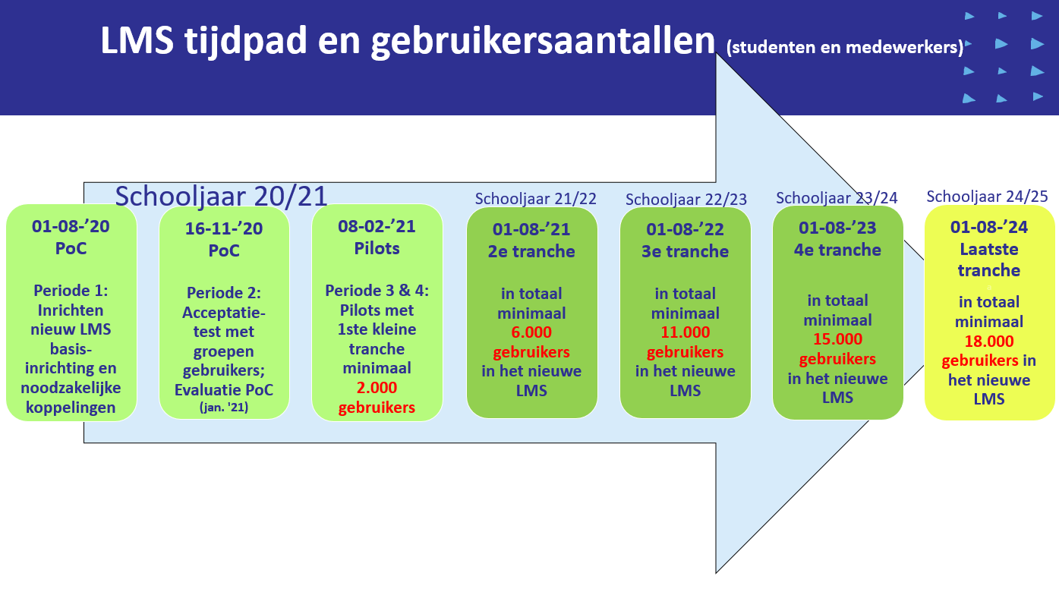
- In deze gefaseerde implementatie laten we zoveel mogelijk de nieuwe cohorten (eerstejaarsstudenten) starten in het nieuwe LMS. Dit doen we per college om er zo voor te zorgen alle eerstejaars van één college hetzelfde LMS gebruiken. In het onderwijsaanbod in het nieuwe LMS hebben de docenten al zoveel mogelijk de nieuwe onderwijsvisie verwerkt.

2.6 Continuïteit huidig leermanagementsysteem en aanpalende functionaliteiten
Een belangrijke doelstelling is dat de continuïteit van het huidige LMS en de aanpalende functionaliteiten voor studenten en docenten gewaarborgd blijft gedurende de implementatie van het nieuwe LMS. Dit betekent dat gedurende de implementatie de studenten, die nog niet over zijn op het nieuwe LMS, op reguliere wijze gebruik kunnen maken van het bestaande LMS (Blackboard) en overige aanpalende en/of onderwijsapplicaties. Hetzelfde geldt voor de docenten en overige medewerkers van ROC MN die gebruikmaken van onderwijsapplicaties.
(Zie afbeeldingen 1 en 2 in paragraaf 1.3 van het Aanbestedingsdocument voor een schematische weergave van de algemene leeromgeving.)

Onderdelen voor in het implementatieplan
Het doel van het implementatieplan is om te beschrijven welke aanpak u gaat volgen gedurende de gefaseerde implementatie, waarbij u rekening houdt met de in hoofdstuk 2 van deze Annex genoemde algemene uitgangspunten.

U dient een implementatieplan in waarin tenminste de onderstaande onderwerpen zijn opgenomen, waarbij u rekening houdt met de eventueel genoemde specifieke uitgangspunten:
Het maximaal aantal pagina’s van het ingediende implementatieplan is 15 A4.

3.1 Uw visie over implementatie
- ROC MN is benieuwd naar uw mening en visie over de gefaseerde implementatie gecombineerd met de PoC (paragrafen 2.1 en 2.5 van deze Annex).

3.2 Projectorganisatie
- Beschrijf hoe uw projectorganisatie eruit ziet gedurende de gefaseerde implementatie.
- Beschrijf hoe u zorgt voor een goede samenwerking met ROC MN.

Uitgangspunt: ROC MN stelt een stuurgroep samen voor de PoC/implementatie gedurende het eerste schooljaar (2020/2021), en stelt hiervoor ook een intern projectleider en projectteam aan.

3.3 Basisinrichting: installatie en configuratie
- Beschrijf hoe u ervoor zorgt dat het LMS voorzien wordt van een goed werkende basisinrichting.

Uitgangspunt: ROC MN is verantwoordelijk voor de eisen en wensen voor de basisinrichting van het LMS. De basisinrichting sluit aan op de ROC MN architectuur richtlijnen en -principes.
U stelt hiervoor de benodigde software beschikbaar voor ROC MN. De configuratie van de software op basis van de basisinrichting is uw verantwoordelijkheid.

3.4 Systeemintegratie/koppelingen
- Geef aan hoe u ervoor zorgt dat de gevraagde koppelingen binnen het LMS operationeel worden.
- Geef aan welke inspanningen van de kant van ROC MN hiervoor nodig zijn.

Uitgangspunt: De benodigde koppelingen van het LMS naar (en eventueel terug) derden of andere systemen binnen ROC MN (GUP, Office 365, Eduarte, etc.) zijn een gezamenlijke verantwoordelijkheid.
Gewenste, toekomstige koppelingen zijn:
- De in het roosterprogramma (Xedule) geplande cursussen voor een specifieke periode worden via GUP doorgezet naar het LMS. Dit is inclusief de inschrijvingen van studenten en medewerkers.
- Voor het gehele overzicht van een student (en loopbaanbegeleiders/docenten), worden specifieke cijfers uit een cursus (module) doorgegeven aan het SIS.

3.5 Testen
- Beschrijf hoe u, tijdens de PoC en tijdens de pilots in periode 3 en 4, omgaat met het testen van de LMS-basisinrichting en koppelingen en wat u daarbij verwacht van ROC MN.

Uitgangspunt: ROC MN is verantwoordelijk voor de gebruikers(acceptatie)testen gedurende de PoC en de pilots.

3.6 Migratie van bestanden en toetsen
- Geef aan hoe u ervoor kunt zorgen dat bestanden en toetsen vanuit het huidige LMS (Blackboard) kunnen worden overgezet naar het nieuwe LMS.

Uitgangspunt: U biedt ondersteuning bij het overzetten van gegevens uit het huidige LMS (Blackboard) naar het nieuwe LMS. Dit betreft voornamelijk bestanden en toetsen.(Algemeen uitgangspunt is dat wij met een leeg LMS starten.)

3.7 Ondersteuning
- Welke extra ondersteuning kunt u bieden aan ROC MN gedurende de gefaseerde implementatie?
- Omschrijf tevens waar die ondersteuning concreet uit bestaat?

Uitgangspunt: Gedurende het eerste schooljaar biedt u ondersteuning bij alle activiteiten rond de implementatie. In de jaren daarna is ondersteuning door de leverancier op afroep gewenst.
ROC MN blijft verantwoordelijk voor de totale coördinatie.

3.8 Training/opleiding van interne ROC MN-trainers
- Geef aan hoe u de training/opleiding van interne ROC MN-trainers gaat geven en welke training(en) (met welke onderwerpen) u kunt aanbieden.
- Maakt u hierbij onderscheid tussen gebruikersgroepen zoals centraal functioneel beheer, decentrale contactpersonen (module- of cursusbeheerders), docenten en studenten?

Uitgangspunt: ROC MN heeft zelf per college/afdeling decentrale contactpersonen die meer rechten hebben dan een ‘gewone’ gebruiker.

3.9 Verandermanagement
- Welke aanpak stelt u voor om te anticiperen op mogelijke weerstand vanuit de organisatie van ROC MN bij de overstap naar het nieuwe LMS?
- Kunt u aantonen dat de gebruikers daadwerkelijk in het nieuwe LMS aan het werk zijn (bijvoorbeeld middels rapportages)? Geef aan hoe dit werkt.

Uitgangspunt: De implementatie heeft grote impact op de organisatie. Alle docenten moeten op een ander manier leren werken en dit kan in sommige gevallen ook weerstand opwekken.
De verantwoordelijkheid voor verandermanagement blijft bij ROC Midden Nederland.

3.10 Taken, rollen, verantwoordelijkheden en ureninschatting
- Geef in een overzicht (schema / tabel) aan hoe, volgens u, de onderlinge verdeling ligt tijdens de gefaseerde implementatie wat taken, rollen en verantwoordelijkheden betreft: wat doet u en wat verwacht u van ROC MN?
- Vul dit overzicht aan met een ureninschatting voor medewerkers van ROC MN die betrokken zullen zijn bij de implementatie.

3.11 Communicatie
- Hoe zorgt u er – samen met ROC MN – voor dat medewerkers en studenten gedurende de implementatie goed op de hoogte zijn van de planning, behaalde resultaten en overige belangrijke zaken over de implementatie?

Uitgangspunt: ROC MN is verantwoordelijk voor het plaatsen van nieuwsberichten op het Intranet (voor medewerkers) en op Mijn ROCMN (het studentenportaal) en voor de overige verspreiding van nieuws.

3.12 Risico’s
- Welke risico’s ziet u bij de implementatie van het LMS bij ROC MN?
- Welke maatregelen kunt u treffen om de risico’s te voorkomen?
- Welke actie(s) onderneemt u als het risico optreedt?

3.13 Tijdslijnen en mijlpalen
- Maak een schematisch overzicht met daarin de tijdlijn(en) van uw implementatieplan en de te behalen mijlpalen.

Uitgangspunt: Een belangrijke mijlpaal vormt de afsluiting van de PoC. Naar verwachting zal de PoC tenminste de volgende informatie opleveren voor het opstellen van het gedetailleerde vervolg-implementatieplan met uitwerking van de volgende onderdelen:
- Optie(s) voor overzetten gegevens vanuit Blackboard naar het nieuwe LMS (bestanden en toetsen)
- Realisatie overige koppelingen;
- Verdere training/scholing van interne ROCMN-trainers;
- Verdere inrichting van het LMS
- Uitrol van het nieuwe LMS bij de colleges van ROC MN

